ДОРОГИЕ, КОЛЛЕГИ!!!

ПРИГЛАШАЕМ ВАС ВСТРЕТИТЬ ПРИБЛИЖЕНИЕ НОВОГО
2018 ГОДА КОЛЛЕКТИВОМ
РНПЦ СПОРТА!

Dress code – хорошее настроение, улыбки, шутки, смех.
Карнавальные костюмы приветствуются.

Место встречи:  кафе  «Великолепный экспресс»  по адресу ул. Воронянского, 4а | 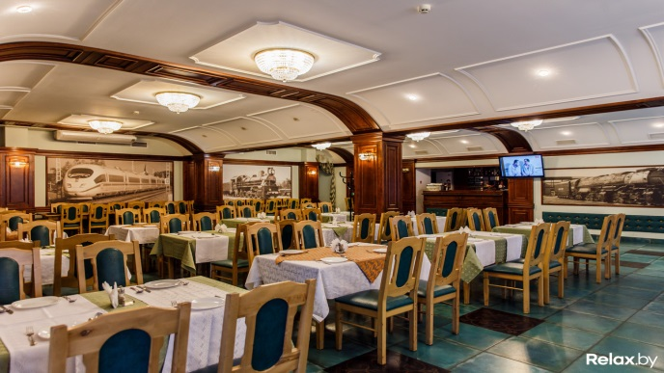

Время встречи: 26 декабря 2017 года.

Подробная информация по тел. 225 80 73
(Волкова Елена Геннадьевна)

